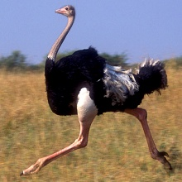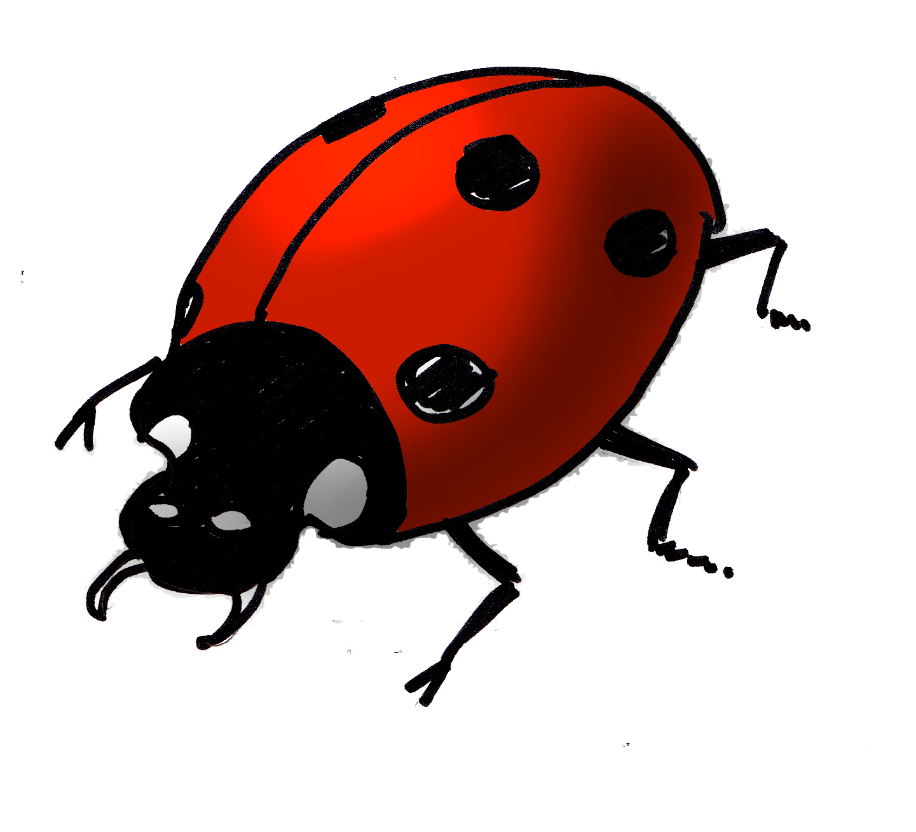

Source Wikipédia

Une fiche documentaire : l’autruche



L’autruche est le plus grand des oiseaux coureurs, mais ne sait pas voler.

L’autruche pèse environ 100 kg.

Le mâle peut mesurer 2, 50 m et la femelle peut mesurer 2 m.

L’autruche peut vivre environ 40 ans.

*Son comportement :*

L’écureuil roux vit dans des bois et dans les forêts.

Il cache des stocks de graines ici et là.

Pour éliminer les parasites, il fait souvent sa toilette. Comme les chats, il prend des bains de « poussière » ou d'herbes.

En hiver l’écureuil roux ralentit son activité. Il n'hiberne pas mais peut migrer vers des régions où les températures sont plus douces.

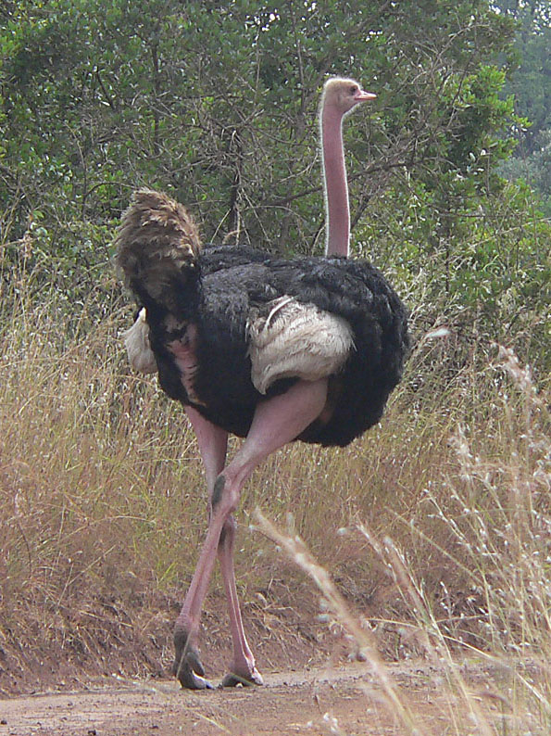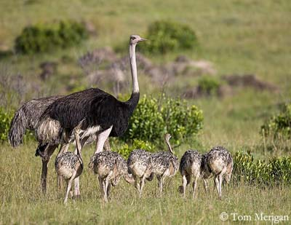

Le cou , la tête et les pattes sont dépourvus de plumes.

*La reproduction:*

L’autruche pond des œufs.

Le petit de l’autruche s’appelle l’autruchon.

Un œuf d’autruche pèse environ 1 kg. C’est donc le plus gros œuf pondu par un animal à ce jour.

*L’alimentation :*

L’autruche est omnivore , c’est à dire qu’elle mange des aliments d’origine végétale et animale. Elle doit manger 5 kg de nourriture par jour et a besoin de beaucoup d’eau.



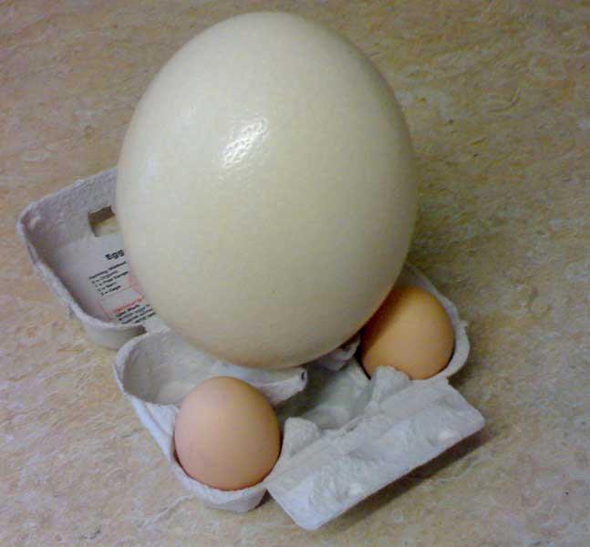

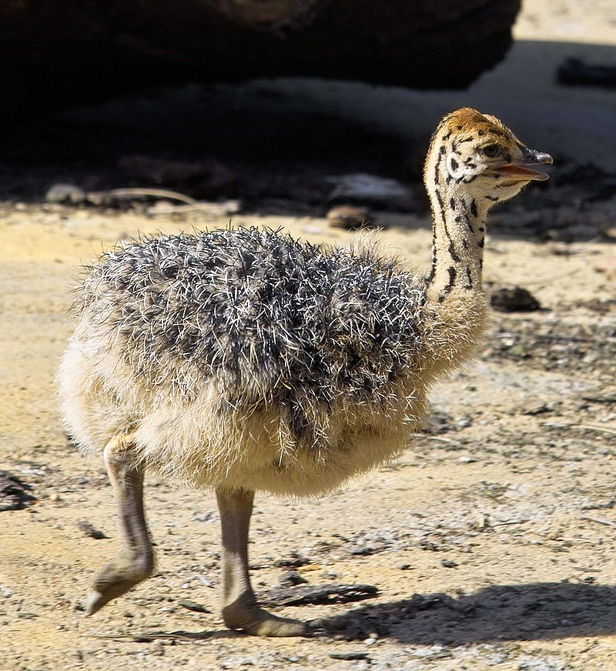

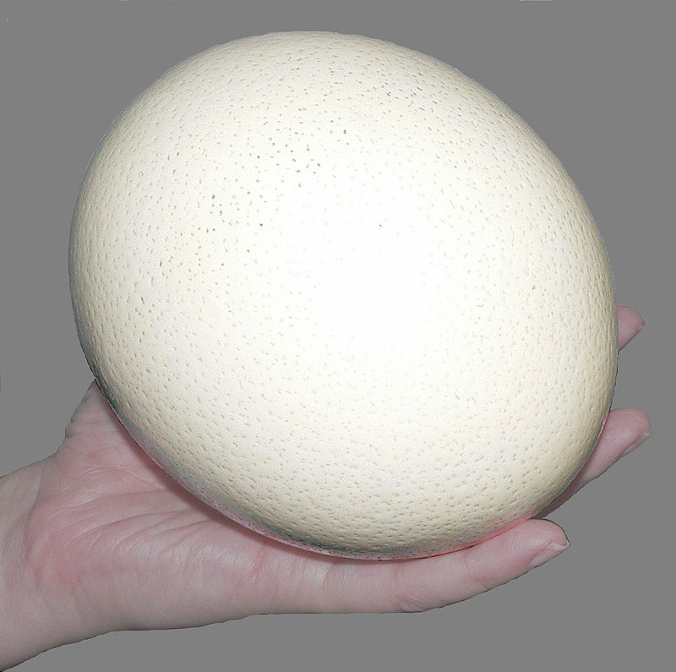

*Son habitat* :

Elle vit dans les savanes et dans les régions très sèches d’Afrique.